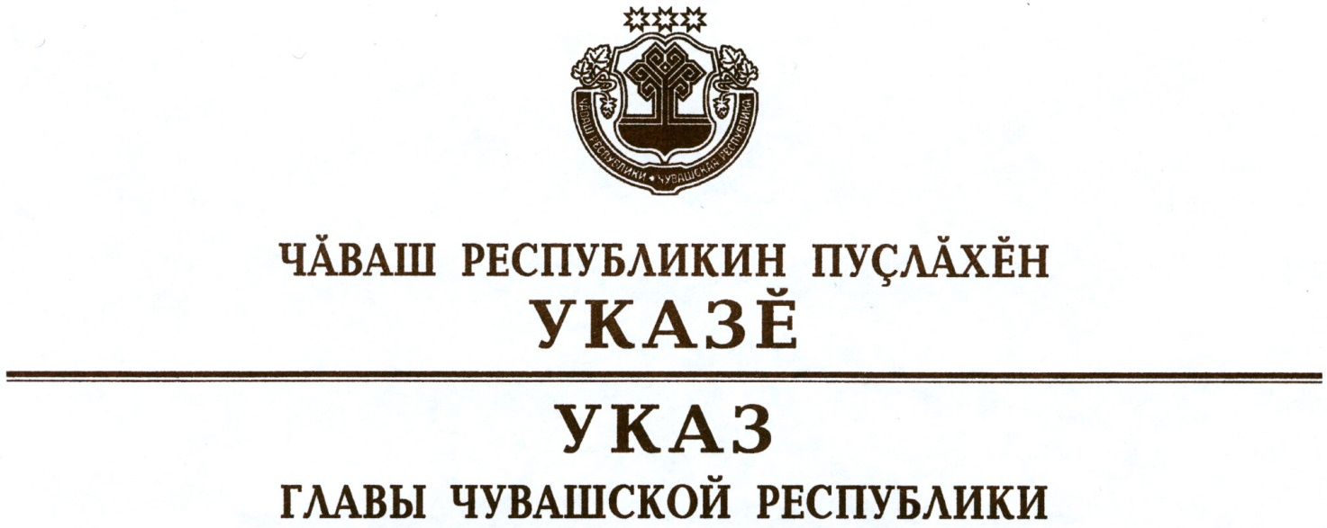

О единовременной выплате семьям,

имеющим трех и более детей

В целях обеспечения в Чувашской Республике социальной поддержки семей, имеющих детей, в период подготовки к учебному году в условиях сложной ситуации, связанной с распространением новой коронавирусной инфекции (COVID-19), п о с т а н о в л я ю:
1. Произвести единовременную выплату в размере 5000 рублей гражданам Российской Федерации, проживающим на территории Чувашской Республики и являющимся родителями, усыновителями, опекунами, попечителями трех и более детей, имеющих гражданство Российской Федерации, на каждого учащегося, осваивающего образовательные программы начального общего, основного общего или среднего общего образования.
2. Установить, что:
единовременная выплата осуществляется в случае, если размер среднедушевого дохода семьи не превышает величину прожиточного минимума на душу населения, установленную в Чувашской Республике на дату подачи заявления о назначении единовременной выплаты;
единовременная выплата не учитывается в составе доходов семей получателей единовременной выплаты, указанных в пункте 1 настоящего Указа, при предоставлении им иных мер социальной поддержки;
лица, указанные в пункте 1 настоящего Указа, вправе обратиться за назначением единовременной выплаты до 1 октября 2020 года.
3. Кабинету Министров Чувашской Республики обеспечить:
разработку нормативных правовых актов Чувашской Республики, необходимых для реализации настоящего Указа;
в установленном порядке финансирование расходов, связанных с реализацией настоящего Указа, в том числе расходов на доставку единовременной выплаты.
4. Настоящий Указ вступает в силу со дня его официального опубликования.

Временно исполняющий
обязанности Главы
Чувашской Республики О.Николаев

г. Чебоксары
18 июля 2020 года
№ 194

